Einfache Argumentation
Basisargumente
Nicht jedes Argument begründet beim Argumentieren eine These überzeugend, so wie sich auch nicht jeder durch bestimmte Argumente überzeugen lässt, wenn er aus irgendeinem Grunde von einer Meinung nicht lassen kann.
Es gibt Argumente, von denen sagt man, sie seien "weit hergeholt" und von anderen wird behauptet, sie seien einfach "schlagend". Damit äußert man sich über die (vermutete) Relevanz eines Arguments für eine These. Damit ein Argument für eine These relevant sein kann, müssen mindestens die folgenden Bedingungen erfüllt sein:
- Der behauptete Begründungszusammenhang von These und Argument muss gemeinhin als schlüssig oder zumindest plausibel angesehen werden.
- These und Argument müssen in einem engen Bezug zueinander stehen. Dies ist immer dann vorhanden, wenn zum Verständnis des Begründungszusammenhangs zwischen einer These und einem Argument kein weiterer unausgesprochener Gedankenschritt steht.* Argumente, die in einem engen Bezug zur These stehen, nennt man Basisargumente.
Im nachfolgenden Beispiel geht es um Basisargumente:
Zu der These:
"Lang anhaltendes Sonnenbaden ist ungesund"
könnten folgende Argumente gebracht werden:
- …weil die Sonnencreme nicht dauerhaft vor Schäden schützt.
- …weil alles, was man zu lange macht, nicht gut ist.
- …weil die meisten Leute immer noch nicht begriffen haben, dass auch scheinbar angenehme Dinge gefährlich sein können.
- …weil die gefährlichen UV-Strahlen der Sonne die Haut schädigen.
Von den vorgebrachten Argumenten kann nur das Argument 4 als Basisargument bezeichnet werden. Bei ihm ist der behauptete Zusammenhang schlüssig und der Bezug von These und Argument eng.
Lang anhaltendes Sonnenbaden ist ungesund, weil die gefährlichen UV-Strahlen der Sonne die Haut schädigen.
In allen anderen Fällen liegen keine Schlüssigkeit und kein enger Bezug zwischen Argument und These vor. Dort stellen die vorgebrachten Argumente somit keine Basisargumente dar. Sie lassen sich zwar irgendwie zur Begründung heranziehen, wirken aber doch zumindest "weit hergeholt".
- Im Fall 2 wird auf die Aussage (Proposition), die in der These enthalten ist, kaum Bezug genommen. Gleiches gilt für Argument 3.
- Argument 1 verlangt als gedanklichen Zwischenschritt eine Aussage über Sonnencreme und deren Wirksamkeit.
* Unter der Bezeichnung Gedankenschritt darf aber nicht die Schlussregel im Sinne Toulmins verstanden werden.
„Wir Deutschen sterben aus, weil es keine Sumpfgebiete mehr gibt.“
Das Problem mit den Basisargumenten
Die Aussage "Die Deutschen sterben aus, weil es keine Sumpfgebiete mehr gibt." (In Anlehnung an eine »Karikatur von Marie Marcks) weist keinen „echten“ argumentativen Zusammenhang auf. (In Anlehnung an eine »Karikatur von Marie Marcks) Wenn man allerdings die fehlenden Glieder zu einer mehr oder weniger plausiblen Argumentation ergänzt, wird zumindest klar, was gemeint ist. Voraussetzung für die Anerkennung der Plausibilität der These ist die „Wahrheit“ der an sich natürlich unsinnigen Aussage, dass es der Klapperstorch ist, der die Kinder bringt. (Prämisse)
Das Argument „weil es keine Sumpfgebiete mehr gibt“ ist kein Basisargument für die vorangehende These. Erst über eine Reihe von Zwischenschritten, die hier ausgelassen werden, kann, wenn man die obengenannte Prämisse teilt, die Argumentation nachvollziehbar plausibel gemacht werden.
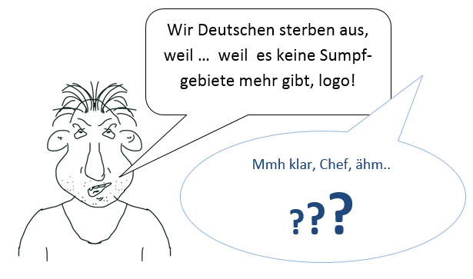
Gert Egle/www.teachsam.de – nach einer Idee von Marie Marcks,
lizensiert unter CC-BY-SA 4.0 International license
Arbeitsanregungen:
- Führen Sie untereinander die argumentativen Zwischenschritte aus, die nötig sind, um den Bezug von These und Argument, wie ihn sich der Sprecher vorstellt, nachvollziehbar zu machen.
- Verfahren Sie dabei nach dem folgenden Muster und ergänzen Sie so viele Schritte, wie Ihnen notwendig erscheinen.
- Welches der Argumente erfüllt die Funktion eines Basisargumentes für die These des Sprechers?

